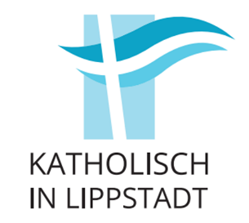

Nr. 20
PFARRNACHRICHTEN
04.10. BIS 19.10.2025



Pastoralteam Katholisch in Lippstadt
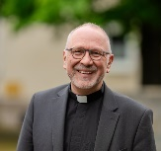  Pfarrer Thomas Wulf  Tel. 02941-58 371  thomas.wulf@  katholisch-in-lippstadt.de |  | 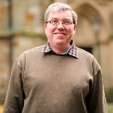  Pater Hans Georg Radina  Tel. 0160-97 55 68 15  h.radina@gmx.de
  Pastor Ulrich Möller  Tel. 02941-58 724  ulrich.moeller@  katholisch-in-lippstadt.de |  | 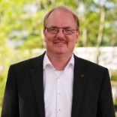  Pastor Thomas Thiesbrummel  Tel. 02941-27 11 579  thomas.thiesbrummel@  katholisch-in-lippstadt.de
Pastor Christian Laws  Tel. 02941-12 511  christian.laws@  katholisch-in-lippstadt.de |  | 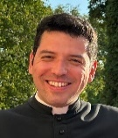  Pastor Jakob Küchler  Tel. 0174 69 82 059  jakob.kuechler@  katholisch-in-lippstadt.de
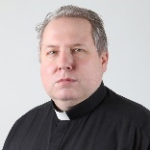  Pater Krysztof Waryan  Tel. 02941-75 80  Zentrale Dreifaltigkeitshospital |  | 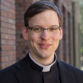  Vikar Jonathan Berschauer  Tel. 0173-71 51 601  jonathan.berschauer@  katholisch-in-lippstadt.de
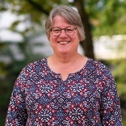  Gem.Ref. Irmgard Sandfort  Tel. 0151-23 95 20 91  irmgard.sandfort@  katholisch-in-lippstadt.de |  | 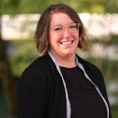  Dipl. Theologin  Friederike Schmidt  Tel. 02945-98 12 057  seelsorge.lp@lwl.org
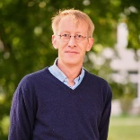  Gem.Ref. Christoph Fortmeier  Tel. 02941-76 73 119  christoph.fortmeier@  katholisch-in-lippstadt.de |  | 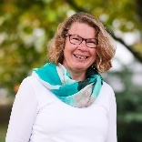  Gem.Ref. Susanne Wiehen  Tel. 0172-23 82 155  susanne.wiehen@  katholisch-in-lippstadt.de
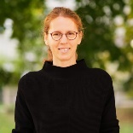  Gem.Ref. Beate Sulk-Clasen  Tel. 0157-85 43 41 09  beate.sulk-clasen@  katholisch-in-lippstadt.de |  | 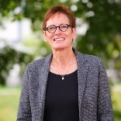  Dipl.-Rel.Päd. Irmgard Salmen  Tel. 0151-41 23 17 39  irmgard.salmen@  katholisch-in-lippstadt.de
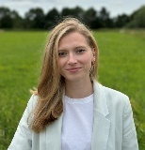
Pastoralassistentin Lea Liebendahl
Te: 0174-72 06 363
lea.liebendahl@
katholisch-in-lippstadt.de
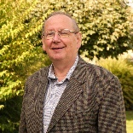
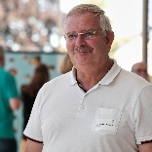
Diakon Diakon
Manfred Berkenhaus Josef Bilstein
Tel. 02941-52 57 Tel.02941-52 97

Krankenh.pfr. i. R.  Reinhard Albersmeier  Tel. 02945-63 57 | Pfr. i. R.  Gerd Blome  Tel. 02941-92 47 601  gerd-blome@web.de | Pfr. i. R.  Karl-Heinz Peter  Tel. 02941-33 99  karlheinzpeter@  t-online.de | Pfr. i. R.  Adolf Schöning  Tel. 02948-94 97 125  Adolf.schoening@gmx.de
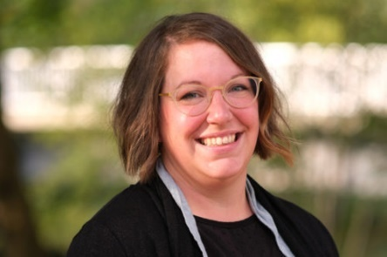
Rote Blätter fallen, graue Nebel wallen, kühler weht der Wind…
Es ist Herbst. Nun ganz offiziell, auch wenn uns die Vorboten schon eine Weile um die Ohren wehen. Im Herbst wird es bunt, voll und gemütlich.
Satte Farben umgeben uns und besonders in unserer landwirtschaftlich geprägten Region wird die Erntezeit auch im Alltag sichtbar: Rübenhaufen auf den Feldern, Äpfel und Birnen von den säumenden Obstbäumen auf den Straßen. Entschleunigung durch vorausfahrende Traktoren und Erntemaschinen. Kürbissuppe, Pflaumenkuchen und Tee auf dem Sofa.
Das Leben, das in den letzten Monaten so oft wie möglich draußen stattgefunden hat, zieht sich langsam zurück. Wir wollen uns am liebsten einigeln, es uns gemütlich machen, bei Schmuddelwetter im Haus bleiben.
Der Herbst bringt nicht nur bunte Farben, reiche Ernte und die Erinnerung an schöne Sommertage mit sich, sondern vor allem auch Veränderung. Nichts ist mehr so, wie es mal war und es graut uns vor der Dunkelheit, die sich Stunde um Stunde weiter in unseren Tag drängt. Wenn unser Leben sich verändert, kann dies Ängste auslösen, Sorgen großmachen und uns bedrängen. Wir wollen uns am liebsten davor verkriechen und hoffen, dass es schnell vorbeigeht. Aber gerade im Herbst wissen wir, dass dies nicht so ist. Es können lange Monate werden, bis uns die erste Frühlingssonne wieder vor die Tür lockt.
Auch unser persönliches, unser gesellschaftliches und unser kirchliches Leben ist geprägt von Veränderungen. Und auch hier wollen wir am liebsten wegschauen, uns verstecken, abwarten und es anderen überlassen, sich damit zu beschäftigen. Es kostet Mut, auch bei Regen das Haus zu verlassen. Es kostet Mut, sich gegen den Sturm zu stellen. Es erfordert Kraft, nicht alles über sich ergehen zu lassen, sondern sich zu positionieren. Vielleicht denken wir, dass es egal ist, dass das, was wir tun können eh nicht reicht. Aber das stimmt nicht: Viele kleine Menschen, die viele kleine Schritte tun, können das Gesicht der Welt verändern, im Einsatz für Menschlichkeit und für Demokratie. Daran glaube ich fest und kann Sie nur dazu ermutigen, diesen einen ersten Schritt zu gehen – vielleicht gehen Sie ihn alleine, aber ganz sicher ermutigen Sie damit auch andere, sich Ihnen anzuschließen. Der Gott, der diese Schritte mitgeht ist der Gott, der uns gezeigt hat und uns zutraut Veränderungen zu gestalten und der uns Mut macht, loszugehen, auch wenn es ungemütlich ist.
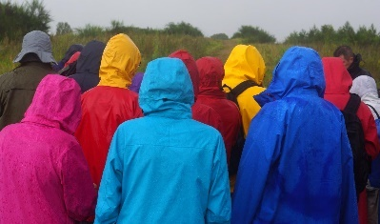
Gute Wege wünscht Ihnen, Friederike Schmidt

Tel. 02945 – 98 12 057, e-mail: seelsorge.lp@lwl.org
 | Alle Gottesdienste auf einen Blick
 |   Samstag, 04. Oktober  17.00 Uhr St. Nicolai  Jahresabschlussmesse  Lippstädter Schützenverein e.V.  17.00 Uhr St. Joseph Hl. Messe  17.00 Uhr St. Elisabeth Hl. Messe  17.00 Uhr Lipperode Hl. Messe  17.00 Uhr Rixbeck Hl. Messe  18.30 Uhr Cappel Wort-Gottes-Feier  18.30 Uhr Overhagen Wort-Gottes-Feier  18.30 Uhr Hörste Hl. Messe  19.00 Uhr St. Joseph Hl. Messe kroatisch  Sonntag, 05. Oktober  7.00 Uhr Kapelle im Vinzenzkolleg  8.30 Uhr Klinikum Lp Klosterstraße  9.30 Uhr Esbeck Hl. Messe  9.30 Uhr St. Nicolai Hl. Messe italien.  9.30 Uhr Lipperbruch Wort-Gottes-Feier  9.30 Uhr Eickelborn Hl. Messe  10.00 Uhr St. Bonifatius Hl. Messe  11.00 Uhr St. Elisabeth deutsch-  spanische Erntedankmesse  11.00 Uhr St. Pius Hl. Messe  11.00 Uhr Bökenförde Hl. Messe  11.30 Uhr St. Nicolai Familienmesse  17.00 Uhr Kapelle im Vinzenzkolleg  Hl. Messe polnisch  19.00 Uhr St. Nicolai Hl. Messe  als Firmpatengottesdienst  Montag, 06. Oktober  17.30 Uhr Kapelle im Vinzenzkolleg  Dienstag, 07. Oktober  8.00 Uhr Cappel Schulmesse  8.30 Uhr Esbeck Hl. Messe  9.00 Uhr St. Nicolai Hl. Messe  9.45 Uhr St. Bonifatius Schulgottesd.  16.00 Uhr Seniorengemeinschaft  am Südertor  17.30 Uhr Kapelle im Vinzenzkolleg  18.00 Uhr Benninghausen Hl. Messe  Sonntag, 12. Oktober  7.00 Uhr Kapelle im Vinzenzkolleg  8.30 Uhr Klinikum Lp Klosterstraße  9.30 Uhr Hellinghausen Hl. Messe  9.30 Uhr Esbeck Hl. Messe  9.30 Uhr St. Nicolai Hl. Messe italien.  10.00 Uhr St. Bonifatius Hl. Messe  10.30 Uhr Lipperbruch  Ökum. Gottesdienst  Abschluss Ausstellungswoche  10.30 Uhr Josefshaus Hl. Messe  11.00 Uhr St. Elisabeth Hl. Messe  11.00 Uhr St. Pius Hl. Messe  11.00 Uhr Hörste Hl. Messe  11.30 Uhr St. Nicolai Hochamt  12.30 Uhr St. Joseph Hl. Messe kroatisch  15.00 Uhr St. Nicolai Hl. Messe ukrain.  19.00 Uhr St. Nicolai Hl. Messe  Montag, 13. Oktober  17.30 Uhr Kapelle im Vinzenzkolleg  Dienstag, 14. Oktober  8.30 Uhr Esbeck Hl. Messe  9.00 Uhr St. Nicolai Hl. Messe  9.00 Uhr Cappel Hl. Messe  9.00 Uhr Benninghausen Hl. Messe  17.30 Uhr Kapelle im Vinzenzkolleg  Mittwoch, 15. Oktober  8.30 Uhr Rixbeck Hl. Messe  9.00 Uhr St. Elisabeth Hl. Messe  12.00 Uhr St. Nicolai Hl. Messe  15.30 Uhr St. Annen Rosengarten  17.30 Uhr Kapelle im Vinzenzkolleg  Donnerstag, 16. Oktober  8.30 Uhr St. Bonifatius Hl. Messe  15.00 Uhr Lipperbruch Hl. Messe  17.30 Uhr Kapelle im Vinzenzkolleg  18.00 Uhr Kapelle Lohe Hl. Messe  18.30 Uhr Klinikum Lp Klosterstraße  Kollekten:  Am 5., 12. und 19. Oktober  für die Gemeinden. | Mittwoch, 08. Oktober  7.55 Uhr Marienschule Schulmesse  8.00 Uhr Hörste Schulgottesdienst  8.30 Uhr Rixbeck Hl. Messe  9.00 Uhr St. Elisabeth Hl. Messe  12.00 Uhr St. Nicolai Hl. Messe  15.30 Uhr St. Annen-Rosengarten  17.30 Uhr Kapelle im Vinzenzkolleg  18.00 Uhr Herringhausen Hl. Messe  Donnerstag, 09. Oktober  8.30 Uhr St. Bonifatius Hl. Messe  9.45 Uhr St. Bonifatius Schulgottesd.  14.30 Uhr Esbeck Hl. Messe  mit Krankensalbung  15.00 Uhr Lipperbruch  Ökum. Wortgottesdienst  16.00 Uhr Bökenförde Wortgottesdienst  17.30 Uhr Kapelle im Vinzenzkolleg  18.00 Uhr St. Antonius-Kapelle  Eickelborn Hl. Messe  18.30 Uhr Klinikum Lp Klosterstraße  Freitag, 10. Oktober  8.15 Uhr St. Bonifatius Schulgottesd.  8.20 Uhr St. Pius Schulgottesdienst  9.00 Uhr St. Joseph Hl. Messe  10.00 Uhr Senioren-Residenz Burghof  11.50 Uhr St. Elisabeth Schulgottesd.  15.00 Uhr AWO-Seniorenheim  17.30 Uhr Kapelle im Vinzenzkolleg  18.00 Uhr Esbeck Kfd-  Erntedankgottesdienst  18.00 Uhr St. Pius Hl. Messe  Samstag, 11. Oktober  11.00 Uhr Lipperbruch Familien-  gottesdienst zur Einweihung  Kindergarten-Erweiterung  16.30 Uhr St. Nicolai Beauftragungs-  gottesdienst Notfallseelsorge  17.00 Uhr St. Joseph Hl. Messe  17.00 Uhr St. Elisabeth Hl. Messe  17.00 Uhr Lipperode Wort-Gottes-Feier  17.00 Uhr Benninghausen W-G-Feier  17.00 Uhr Dedinghausen Hl. Messe  18.30 Uhr Cappel Hl. Messe  18.30 Uhr Bökenförde Hl. Messe  Freitag, 17. Oktober  8.10 Uhr Dedinghausen Hl. Messe  9.00 Uhr St. Joseph Hl. Messe  10.00 Uhr Senioren-Residenz Burghof  17.30 Uhr Kapelle im Vinzenzkolleg  18.00 Uhr St. Pius Hl. Messe  Samstag, 18. Oktober  17.00 Uhr St. Joseph Hl. Messe  17.00 Uhr St. Elisabeth Hl. Messe  17.00 Uhr Lipperode Hl. Messe  17.00 Uhr Rixbeck Hl. Messe  18.30 Uhr Cappel Wort-Gottes-Feier  18.30 Uhr Overhagen Hl. Messe  18.30 Uhr Hörste Hl. Messe  Sonntag, 19. Oktober  7.00 Uhr Kapelle im Vinzenzkolleg  8.30 Uhr Klinikum Lp Klosterstraße  9.30 Uhr Esbeck Hl. Messe  9.30 Uhr St. Nicolai Hl. Messe italien.  9.30 Uhr Lipperbruch W-Gottes-Feier  9.30 Uhr Eickelborn Hl. Messe  10.00 Uhr St. Bonifatius Hl. Messe  11.00 Uhr St. Elisabeth Hl. Messe  11.00 Uhr St. Pius Hl. Messe  11.00 Uhr Bökenförde Hl. Messe  11.30 Uhr St. Nicolai Hochamt  12.30 Uhr St. Joseph Hl. Messe  19.00 Uhr St. Nicolai Hl. Messe  Veranstaltungstermine, Artikel, Infos, Intentionen an info@katholisch-in-lippstadt.de. Abgabetermin für die Pfarrnachrichten:  Nr. 21 (18.10. – 02.11.25) Mi. 08.10.25  Nr. 22 (01.11. – 16.11.25) Mi. 22.10.25  Nr. 23 (15.11. – 30.11.25) Mi. 05.11.25
Nachrichten aus dem Pastoralen Raum

Der Rosenkranzmonat Oktober
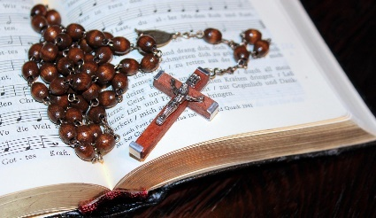
Traditionell gilt der Oktober als Rosenkranz-Monat und ist, wie der Monat Mai, in besonderer Weise Maria geweiht. Er wird zum Anlass genommen verstärkt das Leben Jesu mit dem Gebet des Rosenkranzes zu betrachten.
Manchmal finden wir leicht die Worte, die wir Gott im Gebet sagen wollen. Manchmal ist es aber auch gut, wenn man sich an einem Rosenkranz festhalten kann. Dann kann man in den Gebeten seine Gedanken und die Seele ruhen lassen und sich einfach in der Nähe Gottes und Marias wohl fühlen.
Das Typische ist die Wiederholung des „Ave Maria“ als „Ausdruck einer Liebe, die nicht müde wird, sich der geliebten Person zuzuwenden. Mittelpunkt des „Gegrüßet seist du, Maria“ ist der Name Jesus. Wir lassen gleichsam zu, dass Maria uns diesen Namen eingibt. So schreibt einmal Papst Johannes Paul II.

Darum möchte ich Sie ganz herzlich in das Vinzenzkolleg einladen:
Am Freitag, den 10.; 17.; 24. und 31. Oktober
und am Samstag, den 11. und 18. Oktober jeweils um 18.10 Uhr.
Am Samstag, den 25. Oktober um 18.30 Uhr werden wir den Rosenkranz in polnischer Sprache zusammen beten.
Pater Christoph Waryan CM


* * * * * * * * * * * * * * * * * * * * * * * * * * * * * * * * *

Nangina zu Gast
Die Gruppe Nangina unterstützt seit vielen Jahren Projekte im Gesundheits- und Bildungsbereich in Ostafrika und Honduras.
An jedem Wochenende ist die Initiative mit einigen Jugendlichen in einer Kirchengemeinde zu Gast und stellt die Arbeit vor.
Am 11. und 12. Oktober werden die Jugendlichen in folgenden Gemeinden des Pastoralen Raumes Lippstadt die Gottesdienste mitgestalten:

Samstag, 11.10.2025 - 17.00 Uhr St. Elisabeth und St. Josef
Samstag, 11.10.2025 - 18.30 Uhr St. Mariä Himmelfahrt Cappel
und St. Dionysius Bökenförde
Sonntag, 12.10.2025 - 9.30 Uhr St. Severinus Esbeck

Sonntag, 12.10.2025 - 10.00 Uhr St. Bonifatius
Sonntag, 12.10.2025 - 11.00 Uhr St. Elisabeth
Sonntag, 12.10.2025 - 11.30 Uhr St. Nicolai
Sonntag, 12.10.2025 - 19.00 Uhr St. Nicolai

Nachrichten aus dem Pastoralen Raum



Deine Stimme zählt – einfach online oder per Brief!
Im Herbst 2025 sind alle Wahlberechtigten im Erzbistum Paderborn eingeladen, über die Zusammensetzung der pastoralen Gremien und Kirchenvorstände mitzuentscheiden. Zum ersten Mal finden die Wahlen in einem hybriden Format statt – bequem und flexibel: entweder digital oder per Briefwahl. Die bisherige Urnenwahl entfällt.

Ab Mitte Oktober erhalten alle Wahlberechtigten ihre persönliche Wahlbenachrichtigung. Diese enthält sowohl die Zugangsdaten für die sichere Online-Wahl als auch einen Antrag für die Briefwahl. Die Online-Wahl ist bis zum 7. November möglich, die Frist zur Abgabe der Briefwahlunterlagen endet in unserem Pastoralen Raum am Sonntag, 9. November.

Mit diesem neuen Verfahren wird es einfacher, von seinem Stimmrecht Gebrauch zu machen – unabhängig von Ort und Uhrzeit. Das stärkt die Beteiligung, erleichtert die Organisation vor Ort und unterstützt die ehrenamtlich Engagierten. „Unser Ziel ist eine hohe Wahlbeteiligung und damit eine starke Legitimation der gewählten Gremien“, so das Projektteam Wahlen. Ab ca. Mitte Oktober liegen in allen Kirchen des pastoralen Raums Sonderausgaben der Pfarrnachrichten mit allen Kandidierenden der einzelnen Gemeinden aus.

* * * * * * * * * * * * * * * * * * * * * * * * * * * * * * * * *

Persönliche Wünsche und Anliegen für/an den neuen Bürgermeister

In der Zeit vom 4. bis zum 19. Oktober 2025 liegt (zu den Öffnungszeiten) im Nicolai-Forum ein Buch aus. Darin können Menschen persönliche Anliegen und Wünsche für/an den neugewählten Bürgermeister niederschreiben. Das Buch wird im Anschluss an weiteren Orten in der Stadt ausliegen und nach der Ernennung im November übergeben.

* * * * * * * * * * * * * * * * * * * * * * * * * * * * * * * * *
Vorankündigung: 1 Nacht – 1 Weg – 3 Kirchen „Feuer das die Nacht erhellt“

am Freitag, den 14. November 2025
18.00 Uhr St. Pius – Feuer und Flamme
19.15 Uhr St. Nicolai – Feuer der Leidenschaft
20.15 Uhr St. Elisabeth on Fire
Nachrichten aus dem Pastoralen Raum

Esbeck: Nutzung der Freifläche „Simonisstraße“ vor dem Pfarrheim
Die Kirchengemeinde St. Severinus plant, eine Teilfläche von ca. 1500m² an der Simonisstraße, (Gemarkung Esbeck Flur 3, Flurstück 154,158,189) zwischen Pfarrheim und Paderborner Straße, im Rahmen eines Erbbaurechtes zu vergeben.
Voraussetzung ist die Bebauung mit einem dem öffentlichen und sozialen Interesse dienenden Gebäude (z.B. seniorengerechte Wohnanlage, Pflegeeinrichtung o.ä.), dass sich harmonisch sowohl in das kirchliche Umfeld als auch das Ortsbild einfügt.
Mögliche Investoren mögen sich bis zum 01.12.2025 über den Verwaltungsleiter des Pastoralen Raumes Lippstadt an die Kirchengemeinde wenden.
Kontakt: michael.heyer@katholisch-in-lippstadt.de
oder telefonisch unter 02941 / 7676122

* * * * * * * * * * * * * * * * * * * * * * * * * * * * * * * * *
„Harduin and Friends“ beim Konzert um 4
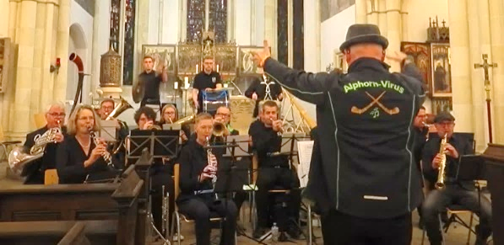
Am Sonntag, den 21. September, begeisterte ein Ensemble von 23 hochtalentierten Musikern das Publikum in der Nicolaikirche Lippstadt mit einem abwechslungsreichen Programm im Rahmen der Reihe „Konzert um 4“ des Orgelbauvereins. Unter der Leitung von Harduin Boeven an der Orgel und am Flügel wurden insgesamt 13 Stücke aus verschiedenen Epochen präsentiert, die die breite Klangpalette und das harmonische Zusammenspiel der Gruppe eindrucksvoll unter Beweis stellten. Das Programm war bewusst vielfältig gestaltet und spannte einen Bogen vom Barock über die Klassik und Romantik bis hin zu moderneren Werken. Die Musiker spielten durchweg mit hoher Präzision und einem feinen Gespür für den Stil der jeweiligen Epoche. Besonders beeindruckend war das homogene Zusammenspiel sowie die gelungenen solistischen Einlagen, sensibel gestaltet, von zarten, intimen Passagen bis zu kraftvollen Tutti!
Das Konzert war ein voller Erfolg. Die Musiker meisterten die Herausforderung, zwölf unterschiedliche Stücke mit großer musikalischer Reife und Spielfreude zu interpretieren. Das Konzert bot dem Publikum eine anspruchs-volle und unterhaltsame Reise durch die Musikgeschichte und hinterließ einen durchweg positiven Eindruck.
Das nächste Konzert ist am 1. Advent. Wir freuen uns auf ihr Interesse. Wenn auch sie unsere Arbeit zukünftig unterstützen möchten, dürfen sie das gern in Form einer Spende auf unser Konto (IBAN: DE89414500750014453435). Auch über eine Mitgliedschaft würden wir uns sehr freuen. Weitere Infos auf den in den Kirchen ausliegenden Faltblättern sowie im Internet unter www.orgelbauverein-lippstadt.de. August Sternberg, Vors. Orgelbauverein St. Nicolai Lippstadt
Nachrichten aus dem Pastoralen Raum
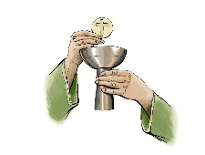
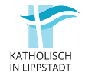
Erstkommunion 2025/ 2026
Erstkommunionfeiern
Samstag, 11.04.2026, 10.00 Uhr St. Clemens Hellinghausen,
Herringhausen, Overhagen
Samstag, 11.04.2026, 11.00 Uhr St. Elisabeth, Familienkirche
Samstag, 11.04.2026, 13.00 Uhr St. Elisabeth, Familienkirche
Sonntag, 12.04.2026, 09.30 Uhr St. Martinus Hörste
Sonntag, 12.04.2026, 09.30 Uhr St. Elisabeth, Familienkirche
Sonntag, 12.04.2026, 09.30 Uhr St. Elisabeth, Familienkirche
Sonntag, 12.04.2026, 11.30 Uhr St. Elisabeth, Familienkirche
Sonntag, 12.04.2026, 09.30 Uhr Eickelborn, Benninghausen, Lohe
Samstag, 18.04.2026, 10.00 Uhr St. Pius
Sonntag, 19.04.2026, 08.00 Uhr Esbeck
Sonntag, 19.04.2026, 10.00 Uhr Esbeck
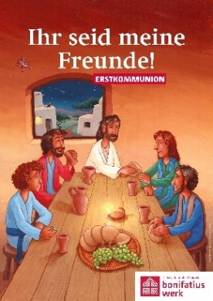
Samstag, 25.04.2026, 11.00 Uhr St. Elisabeth, Familienkirche
Samstag, 25.04.2026, 13.00 Uhr St. Elisabeth, Familienkirche
Sonntag, 26.04.2026, 10.30 Uhr Maria Frieden Lipperbruch
Samstag, 14.05.2026, 10.00 Uhr Mariä Himmelfahrt Cappel

Anmeldung zur Kommunionvorbereitung:
Digitale Anmeldung ab Donnerstag,
den 02.10. bis Freitag den10.10.2025
über die Homepage: www.katholisch-in-lippstadt.de.
Wenn Sie Frage zur Erstvorbereitung haben, wenden
Sie sich bitte an das Pfarrbüro Tel: 02941/ 33 99.

* * * * * * * * * * * * * * * * * * * * * * * * * * * * * * * * *
Ausstellung im Josefshaus Lipperode - In seiner neuen Ausstellung zeigt der Freundes- und Fördererverein für das Josefshaus Lipperode Bilder, die von den Bewohnerinnen und Bewohnern des Josefshauses und von Beschäftigten der Werkstatt gemalt wurden.
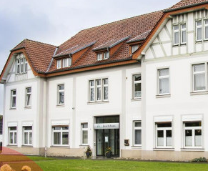
„Wir sind bunt wir mögen bunt“, so haben die Mitwirkenden selbst das Motto der Ausstellung gewählt. Unter der Anleitung von Rebecca Fröhlich und Alexandra Ahlke haben sie farbenfrohe Bilder auf Seide gemalt und gezeigt, dass körperliche Beeinträchtigungen kein Hindernis für Kreativität sind.
Die Ausstellung wurde im Rahmen des internen diesjährigen Sommerfestes am 28. September eröffnet und ist für jedermann bis zum Ende des Jahres zu den Geschäftszeiten des Josefshauses zu sehen.
St. Nicolai
Samstag, 04. Oktober
17.00 Uhr Jahresabschlussmesse Lippstädter Schützenverein e.V. (Pastor Peter)
Sonntag, 05. Oktober 27. Sonntag im Jahreskreis
07.00 Uhr Hl. Messe Kapelle im Vinzenzkolleg
08.30 Uhr Hl. Messe Kapelle im Klinikum Lp Klosterstraße (Pater Waryan)
09.30 Uhr Hl. Messe in italienischer Sprache (Don Youssef)
11.30 Uhr Familienmesse zum Erntedank (Pater Radina) mitg. von den Hospital Singers
17.00 Uhr Hl. Messe in polnischer Sprache Kapelle im Vinzenzkolleg (Pater Waryan)
19.00 Uhr Hl. Messe als Firmpatengottesdienst (Pastor Küchler)

Montag, 06. Oktober
17.00 Uhr Rosenkranzgebet Kapelle im Vinzenzkolleg
17.30 Uhr Hl. Messe Kapelle im Vinzenzkolleg
Dienstag, 07. Oktober
09.00 Uhr Hl. Messe (Pastor Thiesbrummel)
16.00 Uhr Hl. Messe Seniorengemeinschaft am Südertor (Pater Radina)
17.30 Uhr Hl. Messe Kapelle im Vinzenzkolleg
Mittwoch, 08. Oktober
11.40 Uhr Fatima-Rosenkranz
12.00 Uhr Hl. Messe (Pater Radina)
15.30 Uhr Wort-Gottes-Feier Seniorenwohnheim St. Annen-Rosengarten (Herr Schramm)
17.00 Uhr Anbetung und Abendgebet Kapelle im Klinikum Lp Klosterstraße (Vikar Berschauer)
17.00 Uhr Firmvorbereitung "Abend der Versöhnung"
17.30 Uhr Hl. Messe Kapelle im Vinzenzkolleg
Donnerstag, 09. Oktober
16.45 Uhr Stille Anbetung mit sakramentalem Segen Kapelle im Vinzenzkolleg
17.30 Uhr Hl. Messe Kapelle im Vinzenzkolleg
18.30 Uhr Hl. Messe Kapelle im Klinikum Lp Klosterstraße (Pater Waryan)
Freitag, 10. Oktober
10.00 Uhr Wort-Gottes-Feier Senioren-Residenz Burghof (Hr. Knippschild)
17.30 Uhr Hl. Messe Kapelle im Vinzenzkolleg
18.10 Uhr Rosenkranzgebet Kapelle im Vinzenzkolleg (Pater Waryan)
Samstag, 11. Oktober
15.30 Uhr Beichte (Vikar Berschauer)
16.30 Uhr Beauftragungs Gottesdienst der Notfallseelsorge
18.10 Uhr Rosenkranzgebet Kapelle im Vinzenzkolleg (Pater Waryan)
Sonntag, 12. Oktober 28. Sonntag im Jahreskreis
07.00 Uhr Hl. Messe Kapelle im Vinzenzkolleg
08.30 Uhr Hl. Messe Kapelle im Klinikum Lp Klosterstraße (Pater Waryan)
09.30 Uhr Hl. Messe in italienischer Sprache (Don Youssef)
11.30 Uhr Hochamt (Pater Radina)
15.00 Uhr Hl. Messe in ukrainischer Sprache (Vikar Tril)
19.00 Uhr Hl. Messe (Pastor Küchler)
Montag, 13. Oktober
15.30 Uhr Rosenkranzandacht der kfd St. Nicolai
17.00 Uhr Rosenkranzgebet Kapelle im Vinzenzkolleg
17.30 Uhr Hl. Messe Kapelle im Vinzenzkolleg
Dienstag, 14. Oktober
09.00 Uhr Hl. Messe (Vikar Berschauer)
17.30 Uhr Hl. Messe Kapelle im Vinzenzkolleg
Mittwoch, 15. Oktober
11.40 Uhr Fatima-Rosenkranz
12.00 Uhr Hl. Messe (Pfarrer Wulf)
15.30 Uhr Hl. Messe im Seniorenwohnheim St. Annen Rosengarten (Pater Radina)
17.00 Uhr Anbetung und Abendgebet Kapelle im Klinikum Lp Klosterstraße (Vikar Berschauer)
17.30 Uhr Hl. Messe Kapelle im Vinzenzkolleg
Donnerstag, 16. Oktober
16.45 Uhr Stille Anbetung mit sakramentalem Segen Kapelle im Vinzenzkolleg
17.30 Uhr Hl. Messe Kapelle im Vinzenzkolleg
18.30 Uhr Hl. Messe Kapelle im Klinikum Lp Klosterstraße (Pater Waryan)
Freitag, 17. Oktober
10.00 Uhr Hl. Messe in der Senioren-Residenz Burghof (Pfarrer Wulf)
17.30 Uhr Hl. Messe Kapelle im Vinzenzkolleg
18.10 Uhr Rosenkranzgebet Kapelle im Vinzenzkolleg (Pater Waryan)

Samstag, 18. Oktober HL. LUKAS
13.30 Uhr Italienische Taufe (Don Youssef)
15.30 Uhr Beichte (Pfarrer Wulf)
18.10 Uhr Rosenkranzgebet Kapelle im Vinzenzkolleg (Pater Waryan)
Sonntag, 19. Oktober 29. Sonntag im Jahreskreis
07.00 Uhr Hl. Messe Kapelle im Vinzenzkolleg
08.30 Uhr Hl. Messe Kapelle im Klinikum Lp Klosterstraße (Pater Waryan)
09.30 Uhr Hl. Messe in italienischer Sprache (Don Youssef)
11.30 Uhr Hochamt (Pastor Möller)
19.00 Uhr Hl. Messe (Pater Radina)

Ökumenischer Gottesdienst zur Berufung neuer Notfall Seelsorgender
im Kreis Soest am Samstag, den 11. Oktober um 16.30 Uhr.
Die Unterstützung durch die Notfallseelsorge steht grundsätzlich allen Menschen, die in seelische Not geraten, zur Verfügung. In gottesdienstlicher Form kann erfahren werden, was Notfallseelsorge ist, was sie leisten kann und wann sie zum Einsatz kommt. Anschließend besteht die Möglichkeit zum Gespäch.


Chor Cantate Domino – mittwochs 19.00 Uhr
Chor St. Nicolai – donnerstags 20.00 Uhr

Rosenkranzgebet - Die kfd St. Nicolai lädt am 13. Oktober um 15.30 Uhr zum
Gebet in die Nicolaikirche herzlich ein. Anschließend gemütliches
Beisammensein im Nicolaiforum mit einem kleinen Imbiss.

St. Joseph
Samstag, 04. Oktober
15.30 Uhr Beichte (Pastor Thiesbrummel)
17.00 Uhr Hl. Messe (Pastor Thiesbrummel)
18.00 Uhr Beichte in kroatischer Sprache (Don Brkovic)
19.00 Uhr Hl. Messe in kroatischer Sprache (Don Brkovic)
Freitag, 10. Oktober
09.00 Uhr Hl. Messe (Pater Radina)
Samstag, 11. Oktober
17.00 Uhr Hl. Messe (Vikar Berschauer)
Sonntag, 12. Oktober 28. Sonntag im Jahreskreis
12.30 Uhr Hl. Messe in kroatischer Sprache (Don Brkovic)
Freitag, 17. Oktober
09.00 Uhr Hl. Messe (Pater Radina)
Samstag, 18. Oktober HL. LUKAS
15.00 Uhr Trauung u. Taufe in kroatischer Sprache (Don Brkovic)
17.00 Uhr Hl. Messe (Pfarrer Wulf)
Sonntag, 19. Oktober 29. Sonntag im Jahreskreis
12.30 Uhr Hl. Messe in kroatischer Sprache (Don Brkovic)

MännerNetzwerk St. Joseph – donnerstags, 10.00 Uhr
StartUpPrayer- Recharge – donnerstags, 19.00 Uhr
mit Vikar Berschauer jeweils im Pfarrheim
Chor Cantate Domino – mittwochs 19.00 Uhr

St. Bonifatius
Sonntag, 05. Oktober 27. Sonntag im Jahreskreis
10.00 Uhr Hl. Messe zum Erntedankfest (Pastor Peter) anschl. Frühschoppen im Pfarrzentrum

14.00 Uhr Taufe (Pastor Thiesbrummel)
15.00 Uhr Taufe (Pastor Thiesbrummel)
Dienstag, 07. Oktober
09.45 Uhr Schulgottesdienst Gesamtschule (GemRef Wiehen)
Donnerstag, 09. Oktober
08.30 Uhr Hl. Messe (Pastor Thiesbrummel)
09.00 Uhr Rosenkranzgebet
09.45 Uhr Schulgottesdienst Gesamtschule (GemRef Wiehen)
Freitag, 10. Oktober
08.15 Uhr Schulgottesdienst zum Erntedank Grundschule Pappelallee (GemRef Wiehen)
Sonntag, 12. Oktober 28. Sonntag im Jahreskreis
10.00 Uhr Hl. Messe (Vikar Berschauer)
Donnerstag, 16. Oktober
08.30 Uhr Hl. Messe (Vikar Berschauer)
09.00 Uhr Rosenkranzgebet
Sonntag, 19. Oktober 29. Sonntag im Jahreskreis
10.00 Uhr Hl. Messe (Pastor Möller)

Caritaskonferenz St. Bonifatius – Montag, 6. Oktober 16.30 Uhr
Chor Libenter Canto – mittwochs, 20.00 Uhr
Seniorengymnastik – donnerstags, 18.00 Uhr
Mandolinen- und Gitarrenorchester Lippstadt e.V. – dienstags, 19.30 Uhr
Interessierte sind herzlich willkommen

St. Elisabeth
Samstag, 04. Oktober
17.00 Uhr Hl. Messe (Pastor Blome)
Sonntag, 05. Oktober 27. Sonntag im Jahreskreis
11.00 Uhr Deutsch-spanische Erntedankmesse (Pastor Blome)
Dienstag, 07. Oktober
15.00 Uhr Eucharistische Anbetung (Frau Raffelt)
Mittwoch, 08. Oktober
09.00 Uhr Hl. Messe (Pastor Blome)
Freitag, 10. Oktober
11.50 Uhr Schulgottesdienst (GemRef Wiehen)
15.00 Uhr Hl. Messe im AWO-Seniorenheim (Pastor Blome)
Samstag, 11. Oktober
17.00 Uhr Hl. Messe (Pastor Blome)
Sonntag, 12. Oktober 28. Sonntag im Jahreskreis
11.00 Uhr Hl. Messe (Pastor Laws)
Mittwoch, 15. Oktober
09.00 Uhr Hl. Messe (Vikar Berschauer)
Samstag, 18. Oktober HL. LUKAS
17.00 Uhr Hl. Messe (Pastor Möller)
Sonntag, 19. Oktober 29. Sonntag im Jahreskreis
11.00 Uhr Hl. Messe (Pfarrer Wulf)

Selbsthilfegruppe Angst – Montag, 6. Oktober 19.00 Uhr
Gemeindeausschuss St. Elisabeth – Dienstag, 7. Oktober 18.15 Uhr
Frauentreff St. Elisabeth – Montag, 13. Oktober 18.00 Uhr
gemeinsames Kochen
Klön- und Handarbeitstreff deutsch u. spanisch – montags 10:00 - 12:00 Uhr
E-Heim Treff für Kinder ab 6 J. – montags 16.00 Uhr und freitags 15.00 Uhr
Shantychor – dienstags 18.00 Uhr
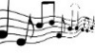
Chor Cantate Domino – startet wieder ab Mittwoch, 6. August 19.00 Uhr
Chor spanische Gemeinde - donnerstags 18:00 - 20:00 Uhr
MS Selbsthilfegruppe – jeweils am 2. Freitag im Monat um 14.30 Uhr

„Herbstferien im E-Heim“ Elisabethstr. 2, für Kinder ab 6 J
am Mo, 13.10.25, 16 - 18 Uhr Apfel Muffins backen
am Mi., 15.10.25, 09:30 - 12:30 Uhr Pinwand - selbstgestalten
am Fr., 17.10.25, 15 - 18 Uhr Offener Treff - Spiel, Spaß u. kreativ
Anmeldung: e-heim-lippstadt@gmx.de/01739935864
Vom 20.10.- 25.10.25 ist das E-heim geschlossen!
Mariä Himmelfahrt Cappel
Samstag, 04. Oktober
18.30 Uhr Wort-Gottes-Feier (Herr Lüke)
Dienstag, 07. Oktober
08.00 Uhr Schulmesse (Pater Radina)
Hl. Messe um 9.00 Uhr fällt aus!
Samstag, 11. Oktober
18.30 Uhr Hl. Messe (Pastor Küchler)
Dienstag, 14. Oktober
09.00 Uhr Hl. Messe (Pastor Laws)
Samstag, 18. Oktober HL. LUKAS
18.30 Uhr Wort-Gottes-Feier (Herr Lüke)
Sonntag, 19. Oktober 29. Sonntag im Jahreskreis
14.00 Uhr Taufe (Pfarrer Wulf)

Fahrradtour der kfd - 17 Frauen machten sich vom 30. bis 31. August mit dem Fahrrad auf den Weg ins Münsterland. Am 1. Tag ging es entlang der Römerroute Richtung Hamm und von dort auf dem Zechenbahn-Radweg über Ahlen zum Zielort Vorhelm. Dort wurde der Algenhof Averberg besichtigt und man ließ den Abend gemütlich ausklingen. Am 2. Tag führte die Tour entlang der Werse Richtung Beckum und von dort ging es gut gelaunt wieder zurück nach Cappel.
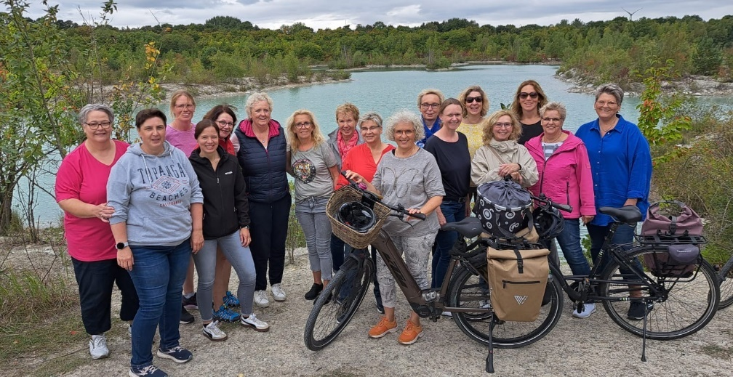

Wahlen zu den pastoralen Gremien und Kirchenvorständen (siehe S. 6)
Mariä Himmelfahrt Cappel - Im Anschluss an die Wort-Gottes-Feier am 18. und die Hl. Messe am 25. Oktober richten der Pfarrgemeinderat und Kirchenvorstand eine Online-Wahlkabine ein. Wer seine Wahlbenachrichtigung mitbringt, kann vor Ort, bei Bedarf auch mit technischer Hilfestellung, für den neuen Gemeinderat und Kirchenvorstand wählen.
Außerdem stehen Mitglieder des PGRs und KVs für Gespräche bereit. Getränke und ein kleiner Imbiss werden gereicht.

Männerabend im Pfarrzentrum – Mittwoch, 15. Oktober 18.00 Uhr
Die Caritas lädt zu Hausmacher Schnittchen und kühlen Getränken ein.
Um besser planen zu können, bitten wir um Anmeldung bis zum 12. Oktober
bei Monika Gierth Tel.: 77 490 (gern auch auf den Anrufbeantworter!).

Maria Frieden Lipperbruch
Sonntag, 05. Oktober 27. Sonntag im Jahreskreis
09.30 Uhr Wort-Gottes-Feier (Frau Raffelt)
15.00 Uhr Ausstellungseröffnung
mitgestaltet von der Familienband St. Elisabeth
Mittwoch, 08. Oktober
07.55 Uhr Schulmesse Marienschule (Pater Radina)
Donnerstag, 09. Oktober
15.00 Uhr Ökumenischer Wortgottesdienst zur Ausstellung Lebenswege
Freitag, 10. Oktober
17.00 Uhr Kunst und Konzert mit verschiedenen Chören
Samstag, 11. Oktober
11.00 Uhr Familien-Gottesdienst zur Einweihung der Kindergarten-Erweiterung (Pfarrer Wulf)
Sonntag, 12. Oktober 28. Sonntag im Jahreskreis
10.30 Uhr Ökumenischer Gottesdienst zum Abschluss der Ausstellungswoche mitgestaltet vom Chor Exodus
im Anschluss Ausklang und offene Ausstellung bis 14.00 Uhr
14.00 Uhr Taufe (Pastor Küchler)
Donnerstag, 16. Oktober
15.00 Uhr Hl. Messe (Pfarrer Wulf)
Sonntag, 19. Oktober 29. Sonntag im Jahreskreis
09.30 Uhr Wort-Gottes-Feier (Herr Kemper)
St. Michael Lipperode
Samstag, 04. Oktober
17.00 Uhr Hl. Messe (Pfarrer Wulf)
Samstag, 11. Oktober
17.00 Uhr Wort-Gottes-Feier (Herr Hütte)
Sonntag, 12. Oktober 28. Sonntag im Jahreskreis
10.30 Uhr Hl. Messe im Josefshaus (Pater Witzel)
Samstag, 18. Oktober HL. LUKAS
17.00 Uhr Hl. Messe (Pastor Blome)

Bücherei St. Michael Lipperode Öffnungszeiten:
mittwochs von 16.00 bis 18.00 Uhr und freitags von 16.00 bis 17.30 Uhr

St. Pius
Sonntag, 05. Oktober 27. Sonntag im Jahreskreis
11.00 Uhr Familienmesse zum Erntedank (Pastor Küchler)
Freitag, 10. Oktober
08.20 Uhr Schulgottesdienst HCA-Schule (GemRef Sulk-Clasen)
17.15 Uhr Rosenkranzandacht (Pastor Laws)
18.00 Uhr Hl. Messe (Pater Waryan)
Sonntag, 12. Oktober 28. Sonntag im Jahreskreis
11.00 Uhr Hl. Messe (Pfarrer Wulf)
Freitag, 17. Oktober
17.15 Uhr Rosenkranzandacht (Frau Grygier)
18.00 Uhr Hl. Messe (Pastor Schöning)
Sonntag, 19. Oktober 29. Sonntag im Jahreskreis
11.00 Uhr Hl. Messe (Pater Waryan) + Anna Maciejewski (1.JG)
Seniorentreff – dienstags von 15-17.00 Uhr in der Pius Lounge
Walken für Frauen – montags um 18.00 Uhr, Treffpunkt Piuskirche
Fahrradgruppe Männerforum – dienstags 10.00 Uhr ab Pfarrheim
Tanzen im Sitzen – donnerstags 14.30 Uhr
Jugendtreff – dienstags, mittwochs, donnerstags von 18-21.00 Uhr
Pius Lounge – Freitag, 10.Oktober 19.00 Uhr

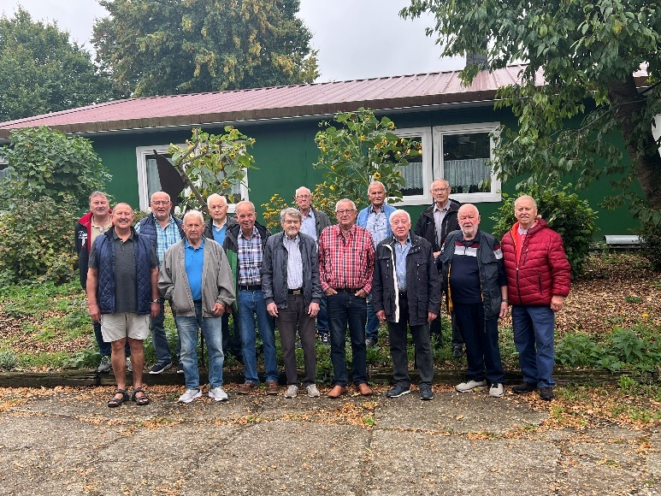
Eine Gruppe des Männerforums St. Pius unternahm jetzt eine Führung durch den Heimathof Erwitte Besonders die große Anzahl an historischen und restaurierten Ausstellungsstücken aus dem Bereich Handwerk und
Landwirtschaft war beeindruckend

St. Clemens Hellinghausen - Herringhausen – Overhagen
Die Hl. Messen in Hellinghausen werden auf dem Hof Scheer gefeiert!
Samstag, 04. Oktober
18.30 Uhr Wort-Gottes-Feier in Overhagen (Frau Massem)
Mittwoch, 08. Oktober
18.00 Uhr Hl. Messe in Herringhausen zum Erntedank (Pastor Thiesbrummel)
Sonntag, 12. Oktober 28. Sonntag im Jahreskreis
09.30 Uhr Hl. Messe in Hellinghausen (Pfarrer Wulf)
Samstag, 18. Oktober HL. LUKAS
18.30 Uhr Hl. Messe in Overhagen (Pfarrer Wulf)

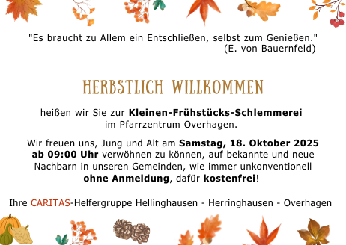

Kath. Kirchengemeinde St. Clemens
Overhagen – Hellinghausen – Herringhausen

Einladung zur Informationsveranstaltung
Zukunft unserer kirchlichen Gebäude in St. Clemens
Der Kirchenvorstand St. Clemens Hellinghausen lädt herzlich ein zur Informationsveranstaltung über die zukünftige Entwicklung unserer kirchlichen Gebäude in Hellinghausen, Herringhausen und Overhagen.
Dienstag, 07. Oktober 2025 um 19:00 Uhr im Pfarrzentrum Overhagen
Im Rahmen des Immobilienprozesses wurden durch die Projektgruppe Themenschwerpunkte erarbeitet, die nun als Grundlage für weitere Ideen und Argumente dienen sollen. Ziel ist es, alle Gemeindemitglieder aktiv einzubinden und gemeinsam nach guten Lösungen zu suchen.


Weitere Informationen finden Sie auf der Internetseite „Katholisch in Lippstadt“ unter dem folgenden QR-Code https://www.katholisch-in-lippstadt.de/news/immobilienstrategie-erstes-bild/ oder durch Anklicken des Links.

Wir freuen uns auf Ihr Kommen und Ihre Impulse.
Der Kirchenvorstand St. Clemens Hellinghausen

St. Martinus Benninghausen
Dienstag, 07. Oktober
18.00 Uhr Hl. Messe in Benninghausen (Pastor Laws)
Samstag, 11. Oktober
17.00 Uhr Wort-Gottes-Feier zu Erntedank, mitg. vom "Auszeit-Team" (GemRef Sulk-Clasen)
Sonntag, 12. Oktober 28. Sonntag im Jahreskreis
14.00 Uhr Taufe in Benninghausen
Dienstag, 14. Oktober
09.00 Uhr Hl. Messe (Pater Radina)

Männertreff - Freitag, 10. September 19.30 Uhr im Pater-Flanagan-Haus

Die Wort-Gottes-Feier zum Thema "Danken" am 11. Oktober um 17.00 Uhr wird vom Auszeit-Team gestaltet. Zum Gottesdienst und zum anschließenden Beisammensein mit Brot und Wein im Turm laden wir herzlich ein.

Bestattung Friedhof Benninghausen - In der Biologiesammlung der Marienschule gab es aus den Anfangstagen der Schule, Ende des 19. Jahrhunderts, noch menschliche Knochen.
Diese wurden schon sehr lange nicht mehr als Anschauungsmaterial im Unterricht verwendet und sind nun würdig auf dem katholischen Friedhof in Bennighausen bestattet worden.
St. Antonius Eickelborn
Sonntag, 05. Oktober 27. Sonntag im Jahreskreis
09.30 Uhr Hl. Messe (Pater Radina)
Donnerstag, 09. Oktober
18.00 Uhr Hl. Messe St. Antonius-Kapelle Eickelborn (Pastor Laws)
Donnerstag, 16. Oktober
18.00 Uhr Hl. Messe St. Hubertus-Kapelle Lohe (Pastor Laws)
Sonntag, 19. Oktober 29. Sonntag im Jahreskreis
09.30 Uhr Hl. Messe (Pfarrer Wulf)
St. Severinus Esbeck
Samstag, 04. Oktober
17.00 Uhr Hl. Messe in Rixbeck (Pastor Laws)
Sonntag, 05. Oktober 27. Sonntag im Jahreskreis
09.30 Uhr Hl. Messe in Esbeck (Pastor Thiesbrummel)
Dienstag, 07. Oktober
08.30 Uhr Hl. Messe in Esbeck (Pastor Möller)
Mittwoch, 08. Oktober
08.30 Uhr Hl. Messe in Rixbeck (Pater Waryan)
Donnerstag, 09. Oktober
14.30 Uhr Hl. Messe mit Krankensalbung (Pastor Möller) von der Caritas-Konferenz, anschl. Kaffeetrinken im Pfarrheim
Freitag, 10. Oktober
Keine Hl. Messe in Dedinghausen
18.00 Uhr Erntedankgottesdienst Kfd-Esbeck (Pastor Möller)
Samstag, 11. Oktober
17.00 Uhr Hl. Messe in Dedinghausen (Pastor Möller)
Sonntag, 12. Oktober 28. Sonntag im Jahreskreis
09.30 Uhr Hl. Messe in Esbeck (Pastor Möller)
Dienstag, 14. Oktober
08.30 Uhr Hl. Messe in Esbeck (Pastor Möller)
Mittwoch, 15. Oktober
08.30 Uhr Hl. Messe in Rixbeck (Pastor Möller)
Freitag, 17. Oktober
08.10 Uhr Hl. Messe in Dedinghausen (Pastor Möller)
Samstag, 18. Oktober HL. LUKAS
17.00 Uhr Hl. Messe in Rixbeck (Pastor Schöning)
Sonntag, 19. Oktober 29. Sonntag im Jahreskreis
09.30 Uhr Hl. Messe in Esbeck (Pastor Schöning)

Im Rosenkranzmonat Oktober beten wir den Rosenkranz eine halbe Stunde vor den Werktags- Messen!

Krankensalbung der Caritas-Konferenz St. Severinus Esbeck In diesem Jahr möchten wir die am Donnerstag, den 9. Oktober 2025, eine hl. Messe mit Krankensalbung feiern. Alle Interessierten sind herzlich eingeladen, um 14.30 Uhr in die St. Severinus-Kirche nach Esbeck zu kommen. Im Anschluss daran wollen wir den Nachmittag bei Kaffee und Kuchen im barrierefreien Pfarrheim Esbeck ausklingen lassen.
Zur besseren Planung der Veranstaltung bitten wir um eine Anmeldung bis zum
6. Oktober bei: Frau Hildegard Schulte Tel. 14151 (Anrufbeantworter)
Fr. Annemarie Lippert Tel. 5402 oder Fr. Maria Stork Tel. 22464 (Anrufbeantworter). Sollten Sie einen Fahrdienst benötigen, geben Sie dies bitte bei der Anmeldung mit an.

Einladung zur Erntedankfeier der Kfd-Esbeck
Am 10. Oktober möchte die Kfd-Esbeck Erntedank feiern, dazu möchten wir hiermit herzlich einladen. Der Erntedankgottesdienst beginnt um 18.00 Uhr in der St. Severinus Kirche Esbeck. Nach dem Gottesdienst laden wir alle zu einem gemütlichen Beisammen sein ins Pfarrheim ein, für das leibliche Wohl ist gesorgt.

Wahlen zu den pastoralen Gremien und Kirchenvorständen (siehe S. 6)

Im Oktober und November 2025 sind alle Wahlberechtigten (Katholiken, die das 14. Lebensjahr vollendet haben) eingeladen, über die Zusammensetzung der pastoralen Gremien und Kirchenvorstände mitzuentscheiden.
Um allen Gemeindemitgliedern die Teilnahme an der digitalen Wahl zu ermöglichen, haben Sie die Möglichkeit an folgenden Terminen Hilfe von unseren derzeitigen Pfarrgemeindemitgliedern zu bekommen.

Samstag, 11.Oktober nach der 17:00 Uhr Messe in Dedinghausen
Sonntag, 12. Oktober nach dem Hochamt um 09:30 Uhr in Esbeck
Samstag, 18. Oktober nach der 17:00 Uhr Messe in Rixbeck
Sonntag, 26. Oktober nach dem Hochamt um 09:30 in Esbeck

Bringen Sie hierzu bitte Ihre Fragen und Wahlunterlagen mit – wir helfen Ihnen dann gerne

St. Martinus Hörste
Samstag, 04. Oktober
18.30 Uhr Hl. Messe (Pastor Schöning)
Mittwoch, 08. Oktober
08.00 Uhr Schulgottesdienst (GemRef Fortmeier)
Sonntag, 12. Oktober 28. Sonntag im Jahreskreis
11.00 Uhr Hl. Messe (Pastor Schöning)
Samstag, 18. Oktober HL. LUKAS
18.30 Uhr Hl. Messe (Pastor Möller)

Handarbeitsgruppe – montags 14.30 Uhr

St. Dionysius Bökenförde
Sonntag, 05. Oktober 27. Sonntag im Jahreskreis
11.00 Uhr Hl. Messe zum Erntedank (Pastor Laws)
Dienstag, 07. Oktober
15.00 Uhr Wallfahrt mit Wortgottesdienst kfd Anröchte
Donnerstag, 09. Oktober
16.00 Uhr Wallfahrt mit Wortgottesdienst kfd Wünnenberg
Samstag, 11. Oktober
18.30 Uhr Hl. Messe (Pastor Laws)
Sonntag, 19. Oktober 29. Sonntag im Jahreskreis
11.00 Uhr Hl. Messe (Pastor Blome)

Herzliche Einladung zum Erntedankgottesdienst am Sonntag, den 5. Oktober
um 11.00 Uhr. Wir unterstützen die Aktion der KLJB Paderborn und verteilen
traditionell nach dem Gottesdienst Minibrote gegen eine kleine Spende.

Männergesangsverein Bökenförde – mittwochs 18.30 Uhr
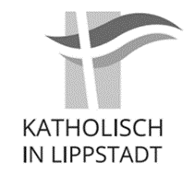
Gemeinsames Pfarrbüro Pastoraler Raum Lippstadt
Cappelstraße 54, 59555 Lippstadt
Tel. 02941-3399
Kontakt: info@katholisch-in-lippstadt.de
www.katholisch-in-lippstadt.de

Öffnungszeiten:
Montag-Freitag 9:00-12:00 Uhr und 14:00-16:30 Uhr
Nutzen Sie gerne unseren Parkplatz neben dem Nicolaiforum an der
Cappelstraße

Bereitschaftstelefon in seelsorgerischen Notfällen: Tel.: 02941-7580
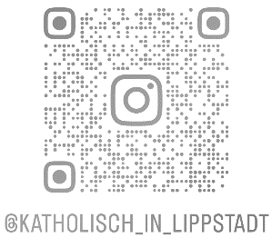
Wir sind auch auf Instagram:

Verwaltungsleiter Pastoraler Raum Lippstadt
Michael Heyer, michael.heyer@katholisch-in-lippstadt.de;
Tel.: 02941- 76 73 122
Kleiderkammer der Caritas, Görresstr. 2 –
Dienstag von 9:30 Uhr bis 12:00 Uhr

Impressum:
Herausgeber: Pastoraler Raum Lippstadt
Verantwortlicher im Sinne des Presserechts:
Pfarrer Thomas Wulf, Cappelstr.54, 59555 Lippstadt
Fehler sollten nicht vorkommen, lassen sich aber trotz größter Sorgfalt nicht
immer vermeiden, daher alle Angaben ohne Gewähr.
Auflage: 2250 Expl.
Druck: Gemeindebriefdruckerei - www.gemeindebriefdruckerei.de
Bilder pixabay.com.; Bild S. 9 Bild 1: Bonifatiuswerk Bild2 : factum.adpin, beide in Pfarrbriefservice. Fotos der Gemeinde: Genehmigungen zur Veröffentlichung liegen vor.
Wir behalten uns vor, Texte redaktionell zu überarbeiten, zu kürzen oder zu ändern. Generell behalten wir uns die Entscheidung über den Abdruck der Artikel vor.
Dankefest für alle ehrenamtlich Engagierten
im Pastoralen Raum Lippstadt
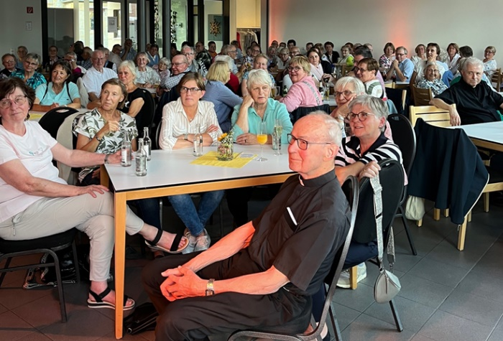
Über 200 engagierte Ehrenamtliche aus den Gemeinden und vielen Gruppierungen im Pastoralen Raum haben am letzten Freitag im August am Dankefest im Pfarrheim St. Michael in Lipperode teilgenommen. Den Auftakt bildete das jährliche Schöpfungsgebet in der Michaelkirche. Anschließend konnten alle Teilnehmenden im großen Saal des Pfarrheims und im Pfarrgarten bei Getränken, Grillbufett und einigen schönen Programmpunkten miteinander ins Gespräch kommen, mit der Unterstützung von DJ Jörg auch das Tanzbein schwingen und so ihr Engagement feiern – ein tolles Fest, das in einigen Jahren gern wiederholt werden kann.
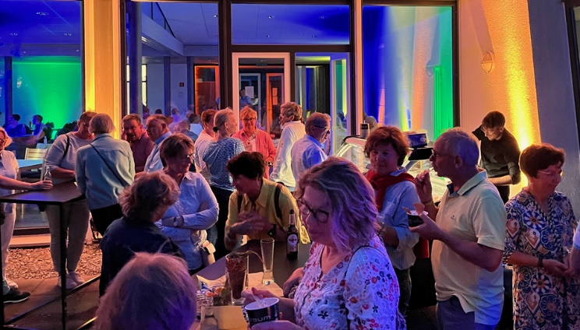
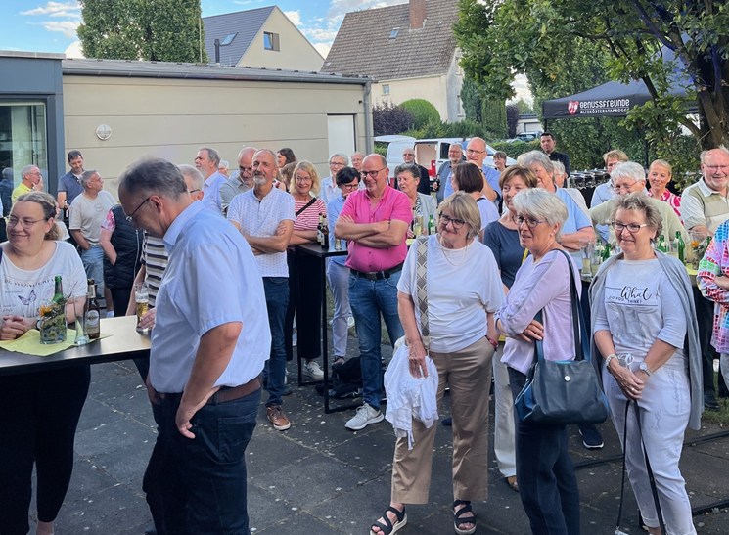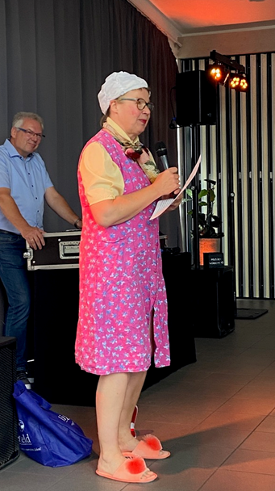

Immobilienstrategie – Erstes Bild

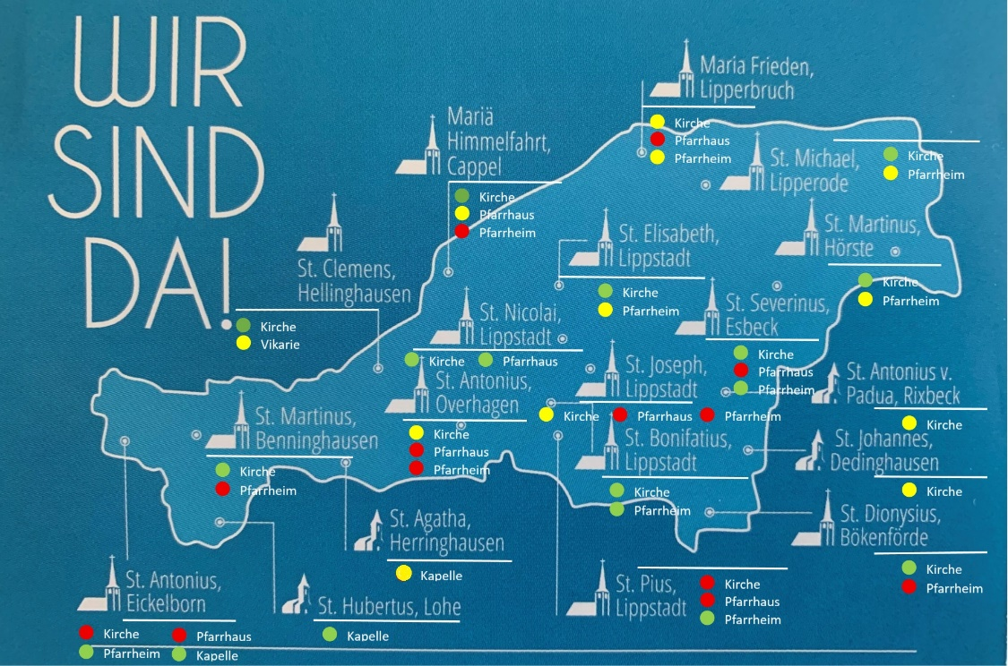

Veröffentlichung des ersten Bildes zur Immobilienstrategie

Am Freitag, den 12. September fand im Nicolaiforum die öffentliche Veranstaltung zur Bekanntgabe des sog. 1. Bildes im Rahmen des Immobilienkonzeptes statt. Die gut besuchte Veranstaltung startete um 18:30 Uhr.
Vorgestellt wurden vom Projektteam die erarbeiteten Ideen zur Umsetzung des Immobilienkonzeptes. Sodann bestand für alle interessierten Besucher die Möglichkeit sich gegenseitig auszutauschen, sowie ihre Rückmeldungen und Hinweise zu den einzelnen Vorschlägen an den entsprechenden Stellwänden zu hinterlassen.

Diese werden nun in den nächsten Sitzungen der Projektgruppe entsprechend ausgewertet und so in die Fortschreibung zum sog. 2 Bild des Immobilienprozesses einfließen.

Geplant ist, das 2. Bild durch die Projektgruppe am 10. Dezember – 18:30 Uhr – im Nicolaiforum vorzustellen.

Über die Ideen und Vorschläge der Projektgruppe im Einzelnen können Sie sich auf unserer Homepage www.katholisch-in-lippstadt.de informieren.

Ideen, Hinweise, Anregungen zum Immobilienprozess Ihrerseits können weiterhin auch per Mail an immobilienprozess@katholisch-in-lippstadt.de gesendet werden.

